**1. Sejarah Mobile Apps**

Perkembangan Mobile Apps secara Exclusive dimulai saat diluncurkanya smartphone BlackBerry. Saat smartphone mulai berkembang, bisnis aplikasi mobile juga ikut berkembang seperti beberapa aplikasi store App World yang diusung Blackberry, App Store yang diusung Apple, Play Store yang diusung Android dan Store yang diusung Windows. Untuk dapat memahami lebih dalam, dapat kita baca lifetime perkembangan Mobile Apps dari tahun 2011 – 2018 berikut :

**1. Tahun 2011**

Pada tahun 2011, permintaan pembuatan aplikasi mobile terus meningkat. Mulai dari aplikasi office, PIM, multimedia. Satu lagi aplikasi yang saat ini lagi nge-trend adalah aplikasi yang menggabungkan teknologi web dengan teknologi mobile. Seperti facebook, twitter, gmaps.

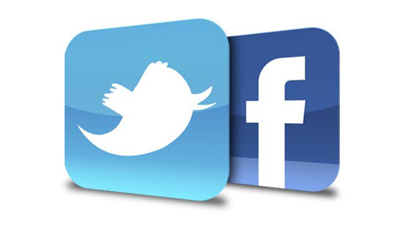

**2. Tahun 2013**

**A. Kuartal Pertama 2013**

Trend pengembangan aplikasi mobile lebih ke arah game seperti angry bird, where’s my water, temple run, flappy bird, dan masih banyak game-game menarik lainnya. IOS telah melebihi jumlah pengeluaran yang terjadi di dalam game mereka dibanding dengan game-game yang dioptimasi untuk handheld.



**B. Kuartal Kedua 2013**

Pada kuartal kedua ini, giliran google play yang telah membalap game-game handheld tersebut. Google play mampu menyaingi dan merebut perhatian serta pasar game handheld yang diusung IOS.

**C. Kuartal Ketiga 2013**

Pada kuartal terakhir ini, gabungan antara google play dan iOS telah melampaui game-game yang telah dioptimasi untuk handheld hingga 3x lipatnya.  Selain game, tahun 2013 merupakan era invasi aplikasi bertukar pesan besar-besaran. Selain nama besar yang sudah kita kenal yakni Whatsapp dan Skype, muncul pemain baru yang berhasil merombak peta komunikasi di Indonesia yakni Line, KakaoTalk, dan WeChat. Mereka tidak hanya muncul sebagai aplikasi bertukar pesan, tapi banyak yang sudah berevolusi menjadi sebuah platform dan mereka berhasil meng-generate revenue besar dari sana. Dua aplikasi yang paling booming di 2013 adalah Vine dan Snapchat. Tak hanya itu, aplikasi editing untuk social media berbasis foto dan video juga menjadi sangat viral di 2013 ini. Salah satu yang paling ramai digunakan adalah Camera360.

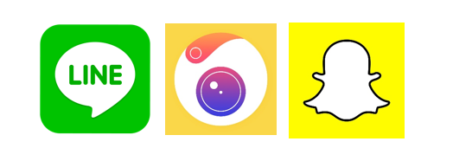

**3. Tahun 2016**

Pada tahun 2016 aplikasi mobile yang lagi nge-trend yaitu aplikasi yang menerapkan fitur virtual reality (VR) dan augmented reality (AR) seperti aplikasi cardboard, Vrse, Fulldive VR dan VaR’s VR Video Player. Tak hanya itu, Layanan Berbasis Lokasi (LBS – Location Based Services) meningkat hingga 38%. Namun, masih ada peluang besar dalam indoor mapping, navigation services, location-based payments, safety, security dan masih banyak lagi. Tahun 2016 juga marak aplikasi kesehatan. Tak hanya itu, Layanan Berbasis Lokasi (LBS – Location Based Services) meningkat hingga 38%. Namun, masih ada peluang besar dalam indoor mapping, navigation services, location-based payments, safety, security dan masih banyak lagi. Tahun 2016 juga marak aplikasi kesehatan.

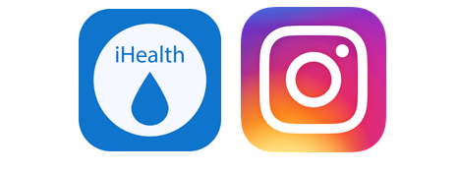

**4. Tahun 2017**

Ditahun 2017, masyarakat lebih suka membagi data personal pada era perkembangan internet yang pesat. Trend aplikasi mobile yang muncul lebih ke arah marketing sepeti aplikasi berbasis teknologi GPS dan real time, aplikasi big data, dan aplikasi yang menyasar segmen atau pasar tertentu (niche market), contohnya di Indonesia seperti Gojek, Tokopedia, Lazada, dll. Aplikasi tersebut mampu menarik minat masyarakat sebab dinilai bermanfaat dan dapat membantu memenuhi kebutuhan dan meringankan pekerjaan masyarakat.

**5. Tahun 2018**

Meningkatnya perkembangan internet telah membawa ke tahap dimana kita mengalami perkembangan aplikasi pada smartphone yang terus meningkat. Teknologi apapun tidak dapat bertahan tanpa perkembangan yang terus – menerus terjadi. Beberapa perkembangan android yang berpengaruh dari segi aplikasi antara lain :

**A. Wearable Device**

Perangkat yang bisa dipakai dibagian tubuh manusia yang berhubungan dengan operasi komputer dan teknologi yang canggih dengan memperhatikan estetika dan fungsi yang bermanfaat dalam kehidupan sehari – hari. Teknologi ini menggunakan prinsip Wearable technology yang bisa dipakai dan diimplementasikan pada kehidupan sehari – hari.

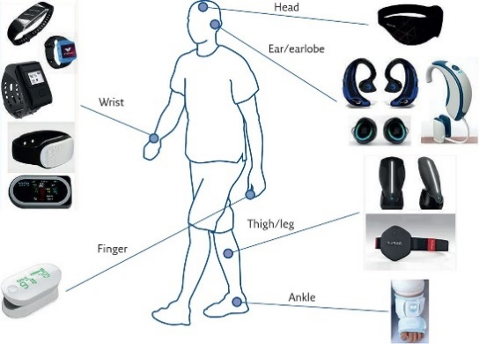

**B. Teknologi Beacon**

Alat sensor yang menggunakan teknologi seperti bluetooth sebagai komunikasi nya. Awalnya teknologi ini tersedia untuk perangkat IOS saja akan tetapi saat ini Teknologi Beacon sudah banyak dibuat oleh perusahaan – perusahaan pengembang Android.

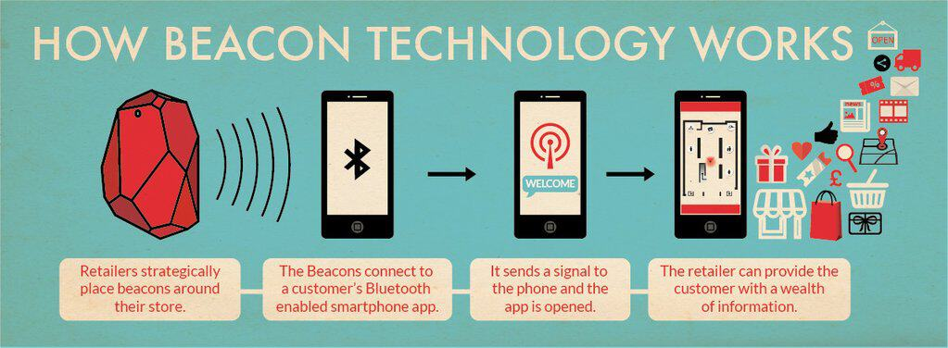

**C. Augmented Reality dan Virtual Reality**

Teknologi ini telah menjadi teknologi landasan yang digunakan untuk saat ini. Teknologi yang memungkinkan seseorang merasakan situasi seperti kehidupan nyata melalui indera pendengaran dan juga indera penglihatan mereka. Teknologi ini juga banyak digunakan untuk pada bidang-bidang seperti industri film, hiburan, simulator penerbangan dan lain sebagainya.

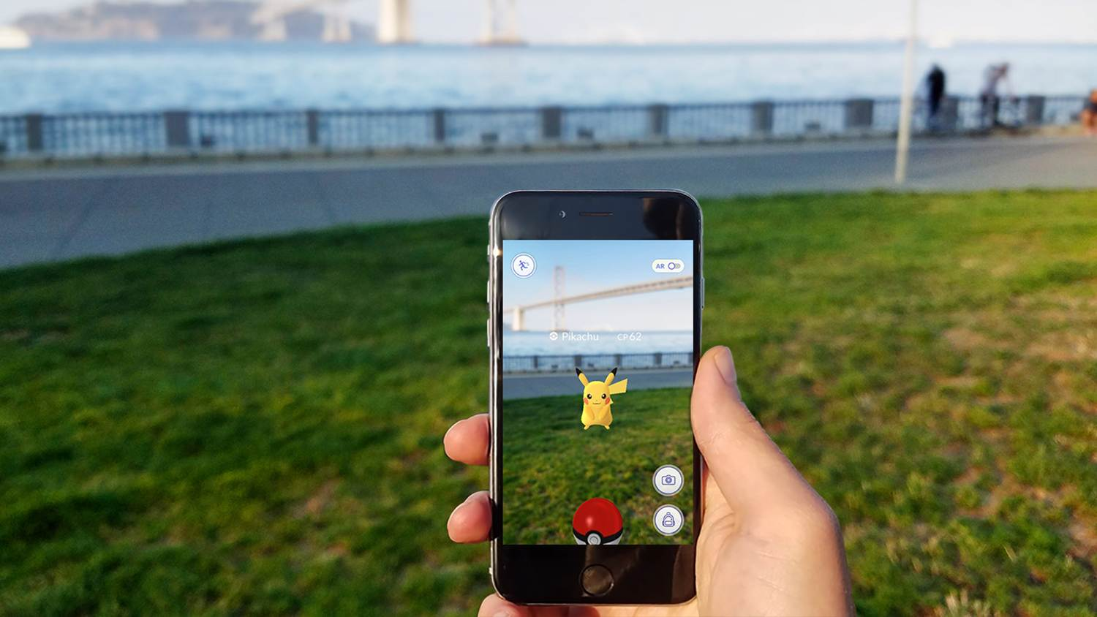

**D. Instant Apps**

Sebuah aplikasi yang dapat digunakan tanpa harus melakukan instalasi terlebih dahulu pada perangkat android. Dengan aplikasi ini pengguna hanya perlu mendonwload satu aplikasi dengan banyak fitur dan kegunaan didalamnya.

**E. In App Payment**

Sebuah pengembangan android yang digunakan untuk melakukan pembayaran online dengan dilengkapi oleh keamanan yang bisa langsung digunakan pada perangkat android, kebanyakan ini digunakan pada saat melakukan e-commerce.

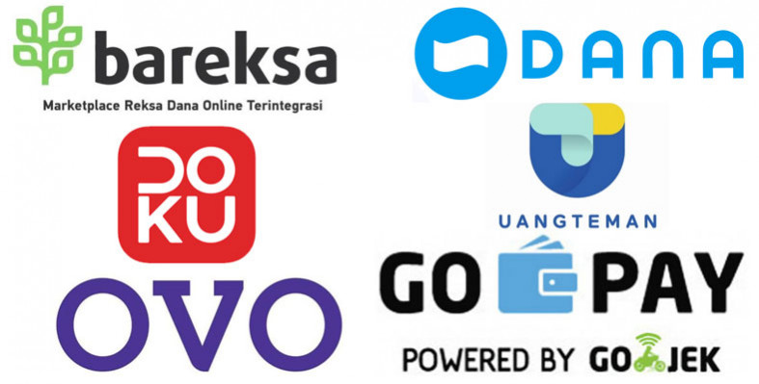

Pengembang android selalu melakukan inovasi, keunikan dan update yang reguler jadi dengan ini kemajuan perkembangan android telah masuk kedalam level yang lebih tinggi dan telah dapat memuaskan penggunanya di seluruh dunia.

**2. Apa itu Mobile Apps Developer?**

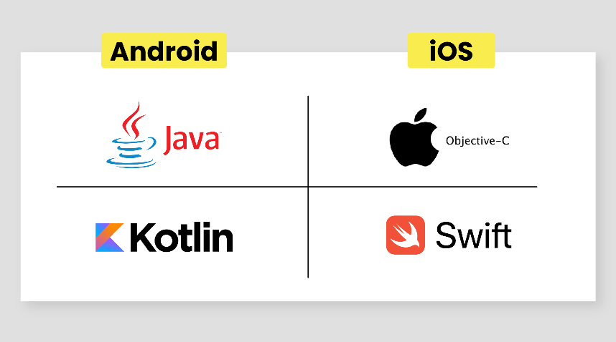

Mobile developer merupakan seorang programmer yang sudah terlatih dan bisa membuat sebuah produk berupa aplikasi. Mereka melakukan pekerjaannya sesuai dengan prinsip-prinsip desain dan juga implementasi rekayasa perangkat lunak. Perlu kamu ketahui, tugas mobile developer berbeda dengan web developer maupun programmer biasa.

Mobile developer bisa dikatakan sebagai orang yang bisa menggunakan banyak sistem dan juga bahasa programming yang berbeda-beda, serta membuatnya saling terhubung satu sama lain. Berbeda dengan programmer, tugas mobile developer tidak hanya menyelesaikan masalah namun juga menciptakan aplikasi sendiri.

Selain itu, seorang mobile developer bertanggung jawab untuk mengembangkan aplikasi untuk perangkat mobile. Baik perangkat dengan sistem operasi Android maupun iOS. Mobile developer dituntut memberi perhatian khusus terhadap kompatibilitas aplikasi dengan beberapa versi sistem operasi dengan jenis perangkatnya.

**A. Tugas Mobile Developer**

*Mobile developer* memiliki beberapa tugas yang membutuhkan kemampuan dan profesionalisme tinggi. Mereka bertugas untuk mendesain dan mengembangkan aplikasi canggih untuk platform Android atau iOS. Jadi, aplikasi yang biasa kita gunakan di *smartphone,*dibuat dan dikembangkan oleh *mobile developer*.

Biasanya, mereka bekerja dengan sumber data eksternal dan API. Mereka harus melakukan tes kode unit untuk ketahanan, mulai dari kegunaan, kehandalan umum, dan lain sebagainya. Selanjutnya, mereka juga harus mengevaluasi dan menyelesaikan *bug* serta meningkatkan kinerja aplikasi yang mereka buat.

Tidak hanya itu, para *mobile developer* juga harus menerapkan teknologi baru dengan tujuan untuk memaksimalkan efisiensi pengembangan aplikasi. Mereka juga bertugas untuk menerjemahkan desain dan juga *wireframes*ke dalam kode yang memiliki kualitas tinggi.

Setelah aplikasi sudah jadi, diluncurkan dan digunakan oleh para pengguna Android atau iOS, mereka harus memastikan aplikasi bekerja dengan baik dan responsif. Terakhir, mereka juga harus menjaga kualitas kode, dan organisasi, serta otomatisasi.

**B. Kualifikasi Mobile Developer**

Untuk menjadi mobile developer profesional, kamu bisa menempuh pendidikan khusus. Posisi mobile developer biasanya terbuka untuk lulusan di bidang ilmu komputer atau apa pun yang berkaitan dengan teknologi komputer dan software.

Sebagian besar perusahaan akan mencari mobile developer yang setidaknya memiliki gelar sarjana yang berfokus pada pemrograman. Menurut[IT Career Finder](https://www.itcareerfinder.com/it-careers/mobile-application-developer.html" \t "_blank),  Jika kamu ingin bekerja sebagai mobile developer terutama posisi manajer, kamu membutuhkan portfolio dari contoh aplikasi mobile dan pengembangan proyek terbaik yang telah kamu buat.

Program sarjana dan pascasarjana sangat bisa memenuhi persyaratan ini. Umumnya, dengan menempuh pendidikan formal, kamu diharuskan untuk membuat berbagai aplikasi sebagai tugas kuliah, ujian, maupun persyaratan lulus. Kamu juga bisa memulai karier sebagai mobile developer dengan magang di perusahaan pengembang aplikasi mobile. Banyak di antaranya yang dapat memberikan pelatihan khusus untuk mengembangkan aplikasi.

Keterampilan yang diperlukan dalam dunia mobile development adalah pendidikan dan pengetahuan dalam pengembangan aplikasi iOS (iPhone & iPad), aplikasi Android, Object-Oriented programming (OOP), bahasa pemrograman Java, JavaScript, HTML, CSS, Objective-C, C++, user-interface (UI), desain, game & Simulasi, basis data, dan pemasaran & penyebaran mobile media. Selain menguasai bahasa pemrograman, sebagai mobile developer yang baik penting untuk memiliki keterampilan sebagai berikut:

* Keterampilan berorganisasi yang kuat
* Keterampilan dalam bidang matematika
* Mampu untuk terus up to date dengan perubahan dan perkembangan
* Kemampuan untuk belajar dengan cepat (Agile)
* Kemampuan untuk menginterpretasikan serta mengikuti rencana teknis
* Kemampuan menyelesaikan masalah
* Kemampuan berkomunkasi yang baik.

**C. Jenjang Karier Mobile Developer**

Setelah memahami apa itu mobile developer dan kualifikasi yang sebaiknya dimiliki, kamu perlu mengetahui juga jenjang karier profesi ini. Pada praktiknya, pelatihan khusus dan pengalaman akan mempengaruhi posisi kamu di dunia pengembangan program dan teknologi.

Berikut adalah beberapa contoh jenjang karier yang berkaitan dengan mobile developer:

**1. iOS Developer**

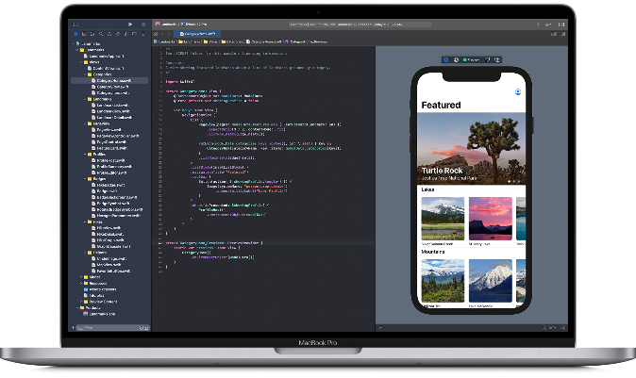

iOS developer akan berkutat pada pengembangan Xcode, memahami Swift dan pustaka mendasar iOS, dan penting untuk memiliki antusiasme juga kemampuan dalam menanangi pustaka dan frameworks baru.

**2. Android Developer**

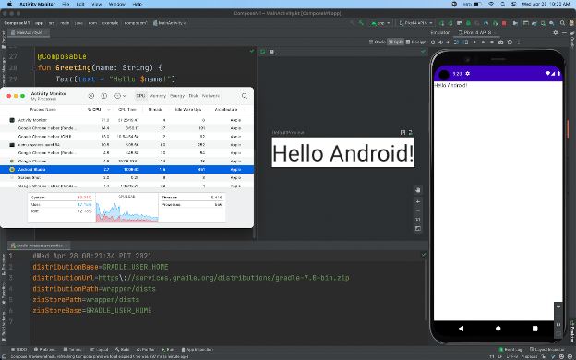

Sebagai Android developer, kamu diharapkan bisa menerapkan sejumlah layanan yang dimiliki Google, serta memperluas pengalaman dari aplikasi inti agar bisa bertahan dan digunakan secara maksimum dalam berbagai kondisi yang dimiliki pengguna.

**3. Video Game Developer**

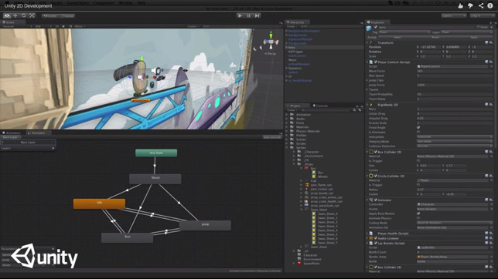

Video game developer menulis kode untuk permainan dalam berbagai format, seperti PC, konsol, web browser, dan ponsel. Mereka mengambil ide desainer video game, termasuk gambar dan aturan, untuk mengubahnya menjadi sebuah permainan yang dapat dimainkan dengan visual dan suara melalui penulisan kode.

**D. Gaji Mobile Developer**

Menurut [id.indeed.com](file:///E:\Axar\Bahan%20Ajar\M-Apps%20Flutter\id.indeed.com) kisaran gaji untuk mobile developer setiap wilayahnya sangat bervariatif, mulai dari 4,5jt sampai 10jt rupiah ataupun lebih, dilihat dari jam terbang atau pengalaman kerja. Untuk setiap range gaji mobile developer dapat dilihat pada gambar dibawah ini :

